Выявление и педагогическое сопровождение детей с признаками одаренности на ступени начального общего образования в условиях сельской малочисленной школы

Индивидуально-личностное развитие является одним из основных принципов организации духовно-нравственного развития и воспитания. [20]
В. В. Путин в ежегодном «Послании к Федеральному Собранию» сказал: «В основе всей нашей системы образования должен лежать фундаментальный принцип: каждый ребенок, подросток одарен, способен преуспеть и в науке, и в творчестве, и в спорте, в профессии и в жизни. Раскрытие его талантов – это наша с вами задача, в этом – успех России.» [21]
Одаренный ребенок – это ребенок, который выделяется яркими, очевидными, иногда выдающимися достижениями (или имеет внутренние предпосылки для таких достижений) в том или ином виде деятельности.)
Оценка конкретного ребенка как одаренного в значительной мере условна. В практической работе с детьми вместо понятия «одаренный ребенок» следует использовать понятие «признаки одаренности ребенка» (или «ребенок с признаками одаренности») – считает Д. Б. Богоявленская – один из авторов «Рабочей концепции одаренности».
Выделяют следующие виды одаренности по критерию «вид деятельности и обеспечивающие ее сферы психики»:
- в практической деятельности - одаренность в ремеслах, спортивную и организационную;
- в познавательной деятельности - интеллектуальную одаренность различных видов в зависимости от предметного содержания деятельности одаренность в области естественных и гуманитарных наук, интеллектуальных игр и др.;
- в художественно-эстетической деятельности - хореографическую, сценическую, литературно-поэтическую, изобразительную и музыкальную одаренность;
- в коммуникативной деятельности - лидерскую и аттрактивную одаренность, то есть это способность на взаимодействие двух (и более) людей, направленное на согласование и объединение их усилий с целью налаживания отношений и достижения общего результата;
- в духовно-ценностной деятельности - одаренность, которая проявляется в создании новых духовных ценностей и служении людям. [12]
Школа в нашем селе сегодня – единственный институт образования и развития детей, в том числе и одаренных, поэтому выявление и поддержку детей с признаками одаренности важно начинать с 1 класса. Разработана программа «Радуга», направленная на развитие разных категорий учащихся, в том числе и одаренных.
Для выявления одаренных детей используются разные методы: наблюдение, опрос, анкетирование, диагностики, мониторинг и др. (Изучение стартового уровня первоклассников, диагностика готовности к проектной и исследовательской деятельности (общая и тематическая), диагностика степени сформированности универсальных учебных действий, проектной и исследовательской деятельности младшего школьника (итоговая), диагностические работы из тетрадей, разработанных под руководством Е. В. Араслановой). [16]
Создаются условия для проявления детской одаренности. У одних детей одаренность проявляется в явном виде и в разных видах деятельности, другие одарены в каком-то одном, и талант их проявляется только при создании благоприятных условий, поэтому обучающиеся пробуют себя в различных видах деятельности: пишут сказки, сочиняют стихи, создают детские книжки, поют песни, инсценируют литературные произведения, участвуют в конкурсах чтецов, изучают домашних питомцев, рисуют, делают поделки.
Дети ищут и находят то занятие, которое им по душе, и начинают совершенствоваться в выбранном виде деятельности.
Сегодня можно говорить о том, что Вера проявляет признаки одаренности в познавательной и коммуникативной деятельности; Родион, Настя и Егор - в художественно-эстетической; Руслан и Катя - в практической.
Для формирования правильной самооценки проявивших себя детей важно участие в олимпиадах и конкурсах разного уровня: от школьного до международного. Успех окрыляет, придает сил, поддерживает интерес ребенка и желание заниматься любимым делом.
Признаки одаренности у Веры проявились сразу. Она победитель и призер районных олимпиад, призер областного конкурсов чтецов, районных спортивных соревнований, призер окружной и победитель областной и международной конференций юных исследователей, победитель районного конкурса «Самый умный», международного конкурса «Старт в науке», призер Всероссийского конкурса «Учителя».
А вот Родион, призер районных олимпиад, проявил свои литературные способности только во 2 классе, в 3 классе стал победителем районного конкурса стихов, в 4 - победителем сначала областного, а затем и Всероссийского этапа конкурса «Лучший урок письма», прошел конкурсный отбор для публикации в общероссийском журнале «Литературное творчество школьников», его сказка «Письмо другу Вовке, или Путешествие в страну Моисию» напечатана в № 5 за 2018 год (см. приложение). Его стихотворение «Мамин праздник» получило диплом II степени VI международного конкурса научно-исследовательских и творческих работ учащихся «Старт в науке».
Настя и Егор – это наши артисты, обладают хорошими вокальными данными. Руслан любит делать поделки, серьезно увлекается модульным оригами. Катя (ученица с ограниченными возможностями здоровья) любит делать открытки, правда, пока они еще не являются произведениями искусства, но очень хочется надеяться, что таковыми станут.
Неограниченные возможности для проявления способностей и интересов, развития детей дает включение их в проектную и исследовательскую деятельность.
Наши первоклассники приходят в школу, не имея проектных и исследовательских умений, часто с низким уровнем развития познавательных способностей, поэтому 1 раз в неделю проводятся занятия курса познавательной направленности «Способный ребенок», разработанный на основе курса Е.В. Араслановой и О.Г. Селивановой, [2] где кроме развития познавательных способностей формируются умения по отдельным компонентам проектной и исследовательской деятельности (целеполагание, планирование действий, работа с различными источниками информации, формулирование вопросов, выделение главного, умение сравнивать, обобщать, классифицировать, высказывать свою точку зрения, выдвигать гипотезу, обосновывать, приводить доказательства, проводить наблюдения и эксперименты, рефлексировать и корректировать свои действия и т. д.), поэтапно формируются умственные действия и понятия [6] как на уроках, так и во внеурочной деятельности.
Применяются методы и приёмы, предлагаемые А.И. Савенковым, различные тетради и тренажёры по формированию УУД. [3, 10, 11, 14, 17, 18]
Обучая детей в комплекте, учитель сельской школы делит время урока между двумя классами, поэтому проекты и исследования, проводимые во внеурочное время, становятся особенно ценными. Кроме того, они позволяют работать в зоне ближайшего развития ученика (Л. С. Выготский).
Для них необходима проблема, личностно значимая для ребенка или значимая для общества, ибо, «педагогическая поддержка самоопределения личности, развития её способностей, таланта, передача ей системных научных знаний, умений, навыков и компетенций, необходимых для успешной социализации, сами по себе не создают достаточных условий для свободного развития и социальной зрелости личности. Личность несвободна, если она не отличает добро от зла, не ценит жизнь, труд, семью, других людей, общество, Отечество, т.е. всё то, в чём в нравственном отношении утверждает себя человек и развивается его личность» [21] Один из второклассников услышал от бабушки, что после войны было голодно, не хватало продуктов и семян, поэтому картофель выращивали из глазков и ростков. Выдвинув гипотезу: вырастить картофель из ростка можно - он решил проверять ее экспериментальным путем. В течение 6 месяцев стремление найти истину поддерживало поисковый интерес. Гипотеза подтвердилась, кроме того, урожай, полученный от экспериментальной картофелины, оказался выше, чем от посаженной клубнем. Тогда возник следующий вопрос: Почему люди не сажают картофель ростками – и получен ответ: из-за трудоемкости.
Учащиеся 2 и 4 класса опытным путем искали ответ на вопрос: можно ли вырастить овощи на школьном окне в осенне-весенний период? В конце сентября в классе были посажены лук, редис, помидоры, огурцы.
В ходе эксперимента найден ответ: лук можно вырастить только на зелень, остальные овощи дают урожай, но срок от посадки до созревания увеличивается по причине короткого светового дня.
Вера продолжила исследование, изучала огурцы целый год: опытным путем определяла, могут ли огурцы расти и давать урожай в нашей местности в течение года, если с осени выращивать их на подоконнике, а весной пересадить в неотапливаемую теплицу. Выдвинув гипотезу, что этого достичь можно, но не все сорта огурцов подходят, она испытала 6 сортов огурцов, ранее выращиваемых в домашней теплице, и доказала, что это действительно так.
Работа «С огурцами круглый год, или Определение опытным путем способности огурца расти и давать урожай в течение года» - победитель очного этапа V международного конкурса «Старт в науке» опубликована в журнале РАЕ «Старт в науке», на сайте конкурса и сайте журнала. Эксперимент продолжается: изучается зависимость урожайности огурца «Зозуля» от срока посадки.
Ежегодно в классе проходит Декада добрых дел, во время которой осуществляем коллективные социальные проекты, такие как «Помощники Деда Мороза», «Сюрприз для лесной красавицы», «Книжкина больница», «Я – волонтер».
В прошлом учебном году учащиеся стали победителями районного конкурса «Я выбираю ЗОЖ» коллективно и индивидуально, в этом – в районном конкурсе творческих работ «Закон глазами детей» в номинации «Лучший кроссворд».
Принимают участие в мероприятиях и акциях гражданско-патриотической направленности: «Белый цветок», Бессмертный полк», сбор средств для Детского фонда.
Особенность моей работы – тесный контакт с семьей и использование ее потенциала.
Выполнен индивидуальный социальный учебный проект «Живи, родничок, или Изучение, описание и обустройство Ошланского родника», где ведущая роль принадлежит семье, ставший победителем Всероссийского конкурса «Учебный проект».
В прошлом учебном году третьеклассники с родителями выполняли проекты «Экономика родного края» и «Природа родного края». Родители с детьми проводили наблюдения в природе, фотографировали, работали с разными источниками информации, сравнивали, анализировали, классифицировали, обобщали, готовили презентацию проектов. Результаты работы представляли в классе. Семья Чермных искала следы зверей по первому снегу в районе мастерских, Настя с папой - в поле. Руслан с папой изучал растения на опушке леса, Катя с мамой - березу под окном. Сколько счастливых минут пережила каждая семья, каким эмоциональным и запоминающимся стал сам процесс познания!
Ежегодно проходят праздники семьи, где каждая семья представляет свои достижения или таланты; конкурсы детско-родительских поделок и рисунков к Дню урожая и Новому году.
Организованная таким образом работа позволяет осуществить акмеологический подход: каждому ученику достигать максимально возможного для него уровня образования [1], проявить и развить свои способности.

Список литературы

- Акмеология профессиональной деятельности педагога: Сборник научных трудов [Текст] / под ред. В.Н. Максимовой– СПб.: ЛГУ имени А.С. Пушкина, 2005.
- Арасланова Е.В., Селиванова О.Г. Особенности содержания и методика преподавания учебного курса «Развитие познавательных способностей младших школьников» [Текст] / Е. В. Арасланова, О. Г. Селиванова. – Киров, 2006.
- Батырева С.Г., Типовые задачи по формированию универсальных учебных действий. Литературное чтение. 4 класс: пособие для учащихся общеобразовательных организаций [Текст] / С.Г. Батырева. – М.: Просвещение, 2014.
- Богоявленская Д.Б. Основные современные концепции творчества и одаренности. [Текст] / Д. Б. Богоявленская. - М., 1997.
- Богоявленская Д.Б. Психология творческих способностей. [Текст] / Д.Б. Богоявленская. - М., 2002
- Гальперин П.Я. Методы обучения и умственного развития ребенка [Текст] / П.Я Гальперин. – М., 1985.
- Гильбух Ю.З. Внимание; одаренные дети. [Текст] / Ю.З. Гильбух. - М., 1991
- Как проектировать универсальные учебные действия в начальной школе: от действия к мысли: пособие для учителя [Текст] / А.Г. Асмолов, Г.В. Бурменская, И.А. Володарская и др.; под ред. А.Г. Асмолова.- М.: Просвещение, 2008.
- Матюшкин А.М. Загадки одаренности. [Текст] / А.М. Матюшкин. - М., 1993
- Машкина Т.Л., Новикова С.Н., Александрова С.Н. Тренажер для учащихся 3 класса. Формирование универсальных учебных действий / Т.Л. Мишанина, С.Н. Новикова, С.Н. Александрова. – М.: Ювента, 2014.
- Меркулова Т.В., Теплицкая А.Г., Битянова М. Р., Беглова Т. В.. мониторинг метапредметных универсальных учебных действий: Рабочая тетрадь 3 класс [Текст] / под ред. М.Р. Битяновой, С.Г. Яковлевой. Самара: Издательский дом «Федоров»: Изд. «Учебная литература», 2014.
- Рабочая Концепция Одаренности детей и подростков[Текст] / Научн. ред. В.Д. Шадриков. - М., 1998
- Савенков А.И. Детская одаренность. [Текст] / А.И. Савенков. - М., 1996.
- Савенков А.И. Методика исследовательского обучения младших школьников [Текст]/ А.И. Савенков – Самара: Издательство «Учебная литература», 2004.
- Савенков А.И. Одаренные дети в детском саду и школе. [Текст] / А.И. Савенков. - М., 2000.
- Тетрадь диагностических работ № 3 [Текст] / авт.-сост. Е.В. Арасланова и др. – Киров: ООО «Типография «Старая Вятка», 2015.
- Хиленко Т.П. Типовые задачи по формированию универсальных учебных действий. Работа с информацией. 3 класс: пособие для учащихся общеобразовательных организаций [Текст] / Т.П. Хиленко. – М.: Просвещение, 2013.
- Холодова О.А. Юным умникам и умницам: Задания по развитию познавательных способностей (9-10 лет): Рабочие тетради: в 2-х частях, часть 1 [Текст] / О.А. Холодова. – М.: Издательство РОСТ, 2011.
- Шумакова Н.Б. Обучение и развитие одаренных детей. - М.; Изд-во МПСИ; Воронеж, 2003

Электронные ресурсы

- Концепция духовно-нравственного развития и воспитания личности гражданина России. – Режим доступа: http://mosmetod.ru/metodicheskoe-prostranstvo/nachalnaya-shkola/inklyuzivnoe-obrazovanie/fgos/kontseptsiya-dukhovno-nravstvennogo-razvitiya-i-vospitaniya-lichnosti-grazhdanina-rossii.html
- Послание Президента 1 декабря 2016: "Россия у нас одна". – Режим доступа: https://nation-news.ru/228603-poslanie-prezidenta-1-dekabrya-2016-rossiya-u-nas-odna
Приложение
Чермных Р. Д., ученик 4 класса
«Письмо другу Вовке, или Путешествие в страну Моисеи»
Здравствуй мой добрый друг Вовка! Давно не писал тебе, в гостях был, только вчера от бабушки из Таранков вернулся. Представляешь, иду я сегодня из школы, и со мной такая история приключилась!!!
Вот слушай…
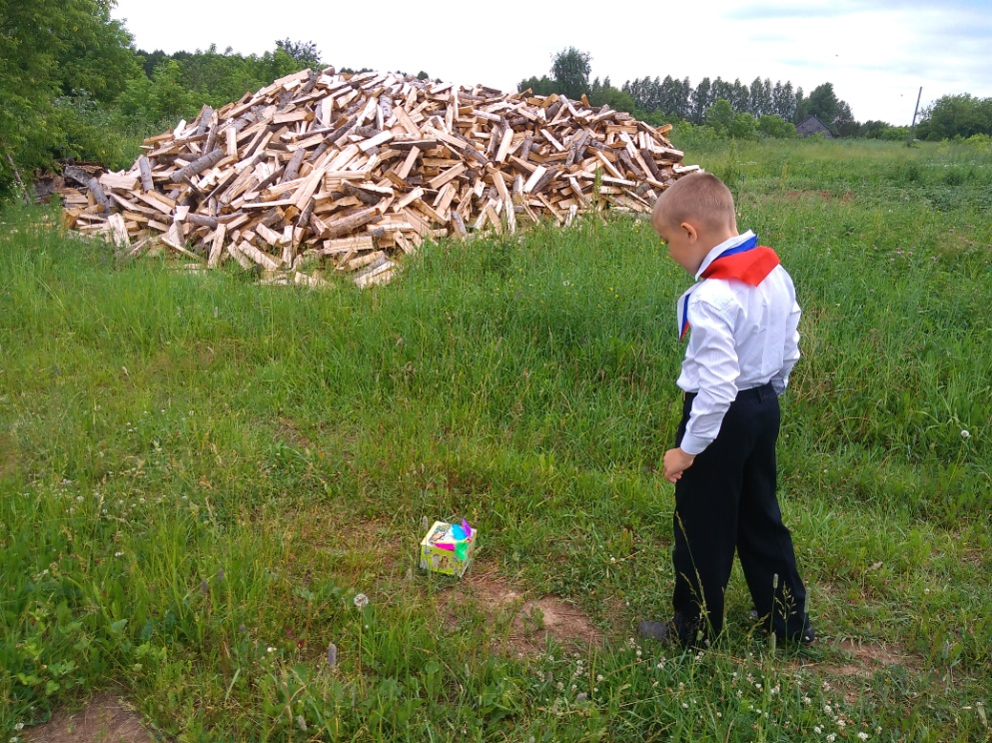
Бегу по задворкам, вдруг вижу, загадочная коробочка лежит: жёлтая, с разноцветными перышками на крышке – никогда такой раньше у нас не было!?

Подбежал, рассматриваю, а открыть боюсь: вдруг там мина какая-нибудь лежит. Пока я раздумывал: ребят позвать или маму крикнуть - поднялся сильный ветер, образовался вихрь, и меня понесло неизвестно куда.
Мгновение – и я уже в волшебной стране. Почему в волшебной? Посуди сам…
Вихрь принес меня в долину реки. И тут я увидел летающих коней и коров, птиц, умеющих плавать под водой. Рыбы там ходят по земле, а черепахи такие быстрые, что даже леопард не обгонит их. А вот слоны, бегемоты, жирафы и крокодилы умеют танцевать!!!
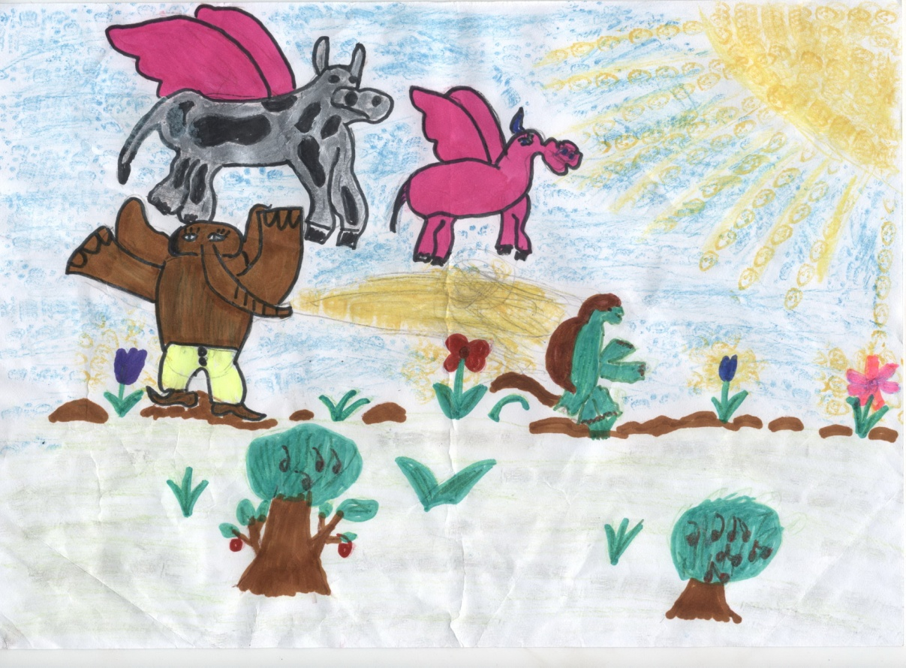
Вижу - вдалеке деревня, пошёл туда. На улице два юноши делают телегу. Я подошёл и спросил, нужна ли им помощь. Они ответили утвердительно. Мы познакомились. Это были два брата. Того, что постарше, звали Илья, а другого – Тимофей. Мы сразу принялись за дело. Втроём управились быстро. Братья были трудолюбивые, добрые и весёлые. Мы стали друзьями. Я рассказал, как попал в эту чудесную страну, и братья предложили остановиться у них. Я был очень рад, что в чужой стране у меня появились друзья.
Оказалось, что Илья и Тимофей – богатыри. Они служат богатому, но справедливому, доброму и умному царю Моисею.
А страна эта называется Моисеия.
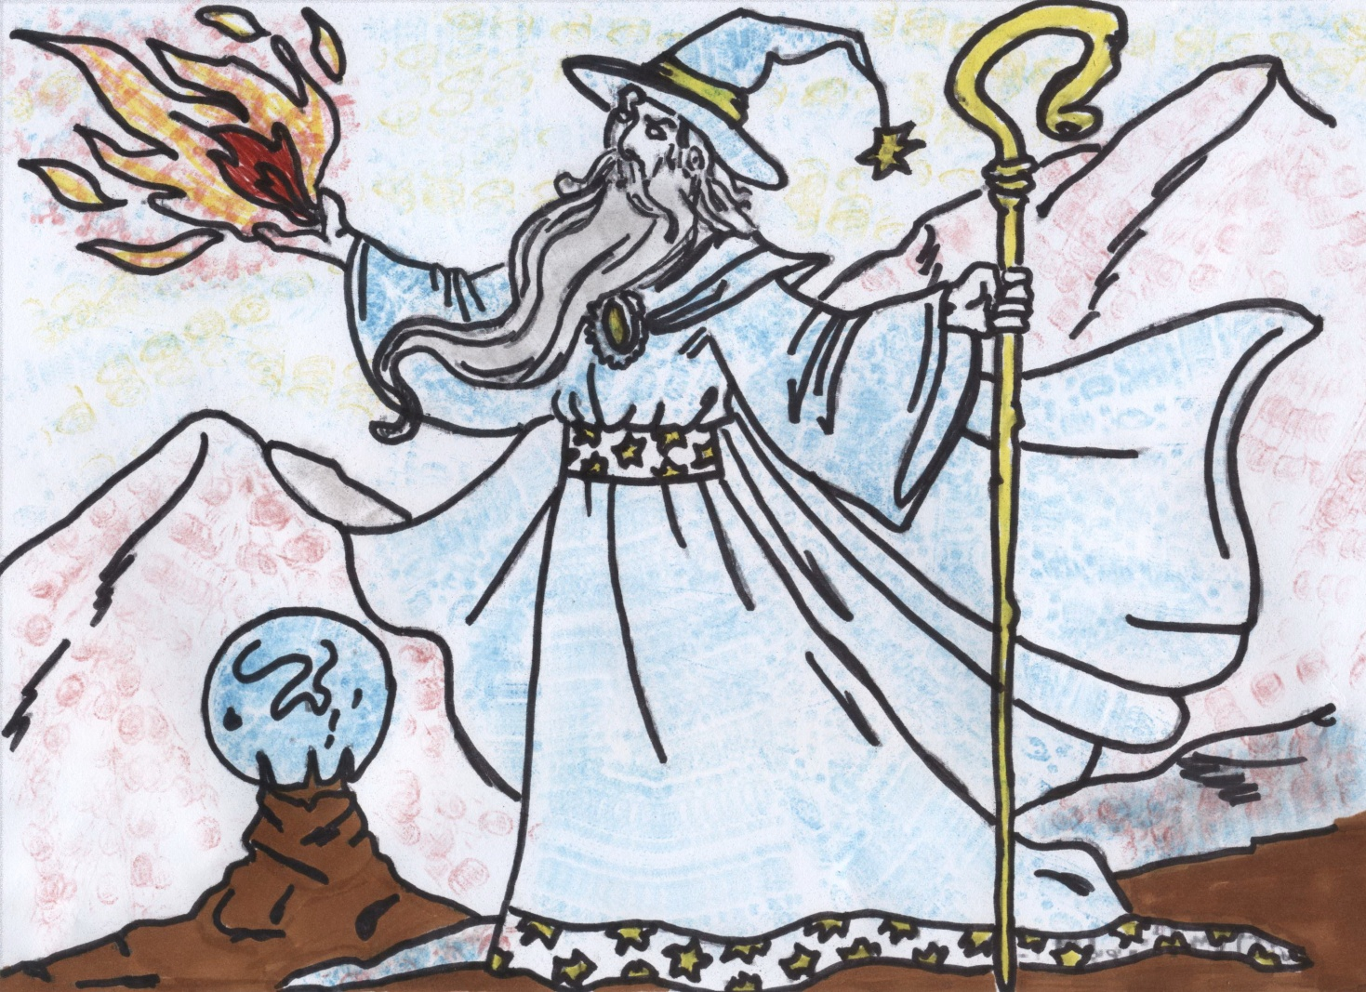
Рассказали богатыри мне о младшем брате Иване, который

жил у волшебника Блума.
- Маг учит Ивана не только волшебству, но и боевым искусствам, – сказал Илья.
- Блума прозвали Голубым волшебником, потому что он всегда ходит в голубой мантии, голубых башмаках, голубой волшебной шляпе с большими полями, на которой сверкает жёлтая звёзда, - добавил Тимофей.
- Хотел бы я увидеть этого волшебника и с братом вашим познакомиться, - сказал я.
- Может, представится случай, - предположил старший брат.
- А зачем вашему царю нужно войско? Зачем Иван учится у волшебника боевым искусствам? Вы хотите с кем-то воевать?
- Нет, жители нашей страны - мирные люди, но у нас есть очень серьезные враги, - ответил Тимофей и продолжил рассказ.
- За лесами, за реками на высокой горе живут чудовища и драконы. Они не раз нападали на наше царство. Разоряли деревни, уводили в плен женщин и детей. Прилетают они ночью, когда все жители царства крепко спят и не понимают, что происходит.
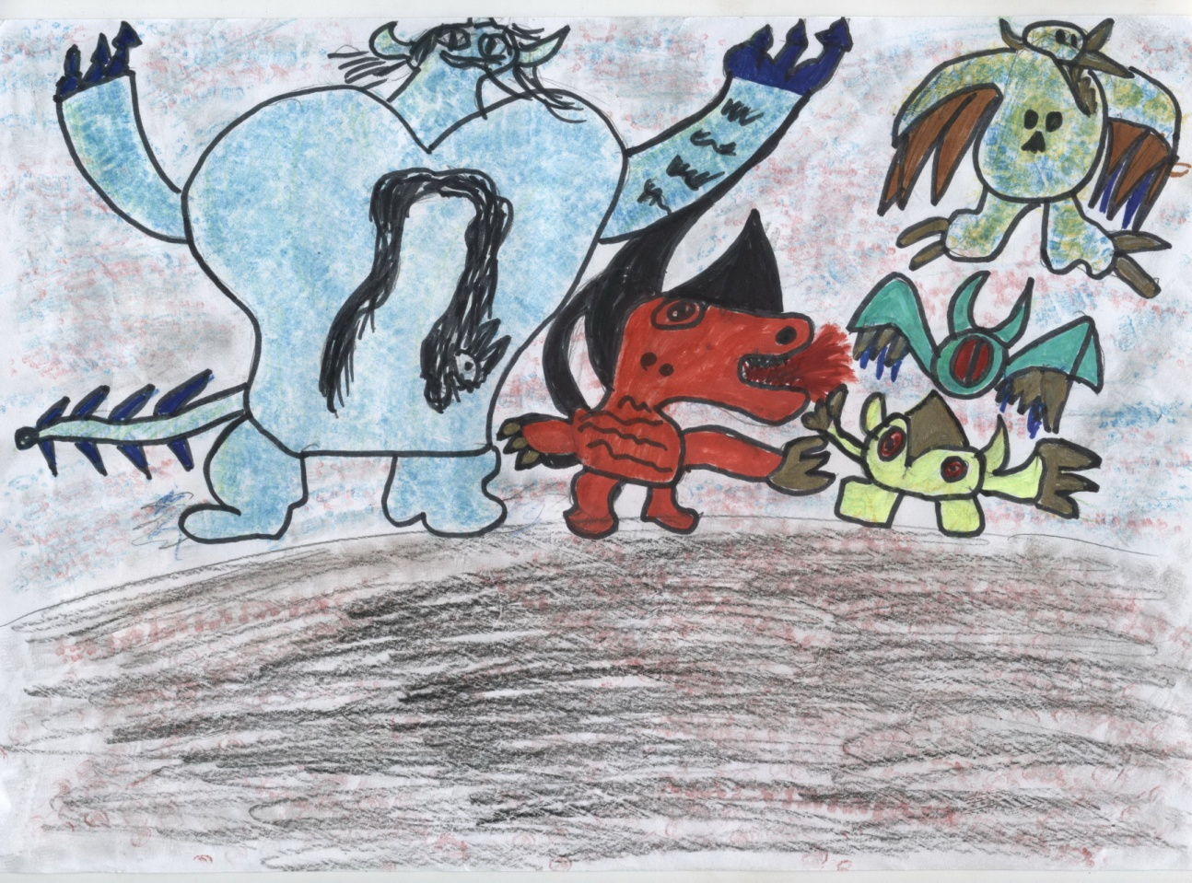
Драконы эти огромные, огнедышащие, льдодышащие, могут плеваться кислотой и извергать молнии. У них острые когти и клыки. Чешуя - из алмазов. Монстры - с огромными лапами и клыками, с рогами, как у быка, только огро-о-о-мными. И ни одно войско не может справиться с ними. Они разрушают всё на своём пути.

Наше войско сражается с ними уже два года и мечами, и катапультами, и луками, и копьями. Всё безуспешно!!!
День быстро прошёл, наступил вечер, а затем и непроглядная ночь. Илья и Тимофей ушли в дозор, а я остался дома. Вдруг стало светло от пламени летящих по небу драконов и монстров. Началось сражение.
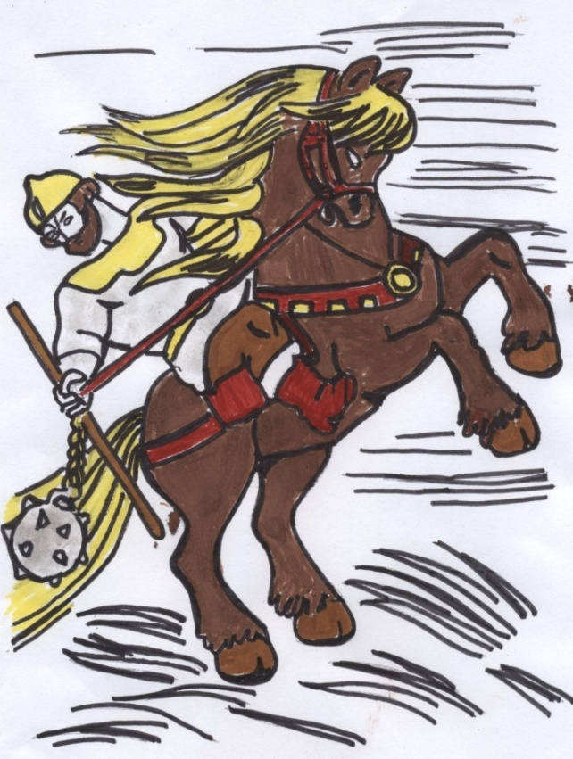
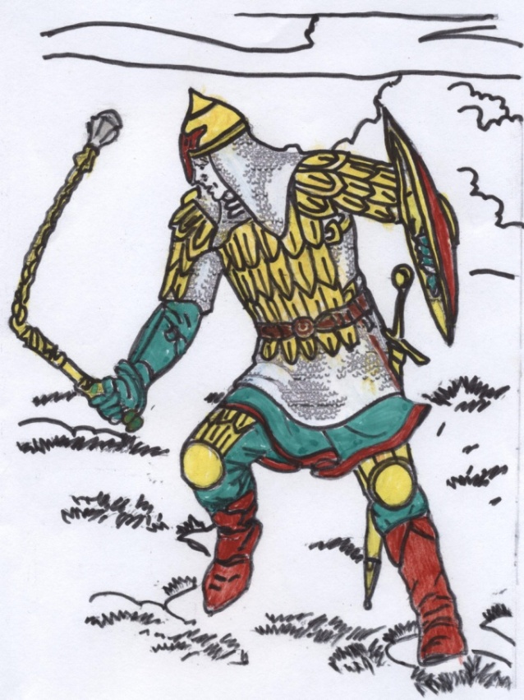

Я выскочил на улицу, не понимал, что надо делать, всё же помогал братьям, как мог.
Но силы были неравные. Тут откуда ни возьмись – Иван.
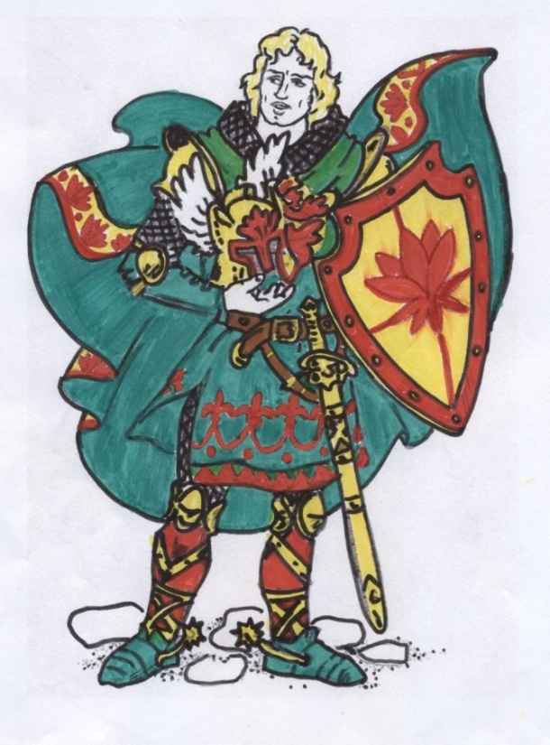
Он поспешил на помощь к братьям, а мне велел просить помощи у Блума.
Я помчался к магу. Волшебник был всегда готов помочь тем, кто оказался в беде.
- Вот тебе волшебные шары и заклинание, отдай всё Ивану, он знает, что с этим нужно делать. Да поспеши, успеть расправиться с врагами надо до восхода солнца, пока сила заклинания действовать может, - сказал Голубой волшебник.
Я устремился на место битвы. Драконы стреляли молниями, извергали пламя, лёд, кислоту. Их было так много, что они закрывали небо. Я с трудом нашёл Ивана.
- Молодец! – крикнул мне Иван. Сейчас мы покажем этим чудовищам, где раки зимуют!!!
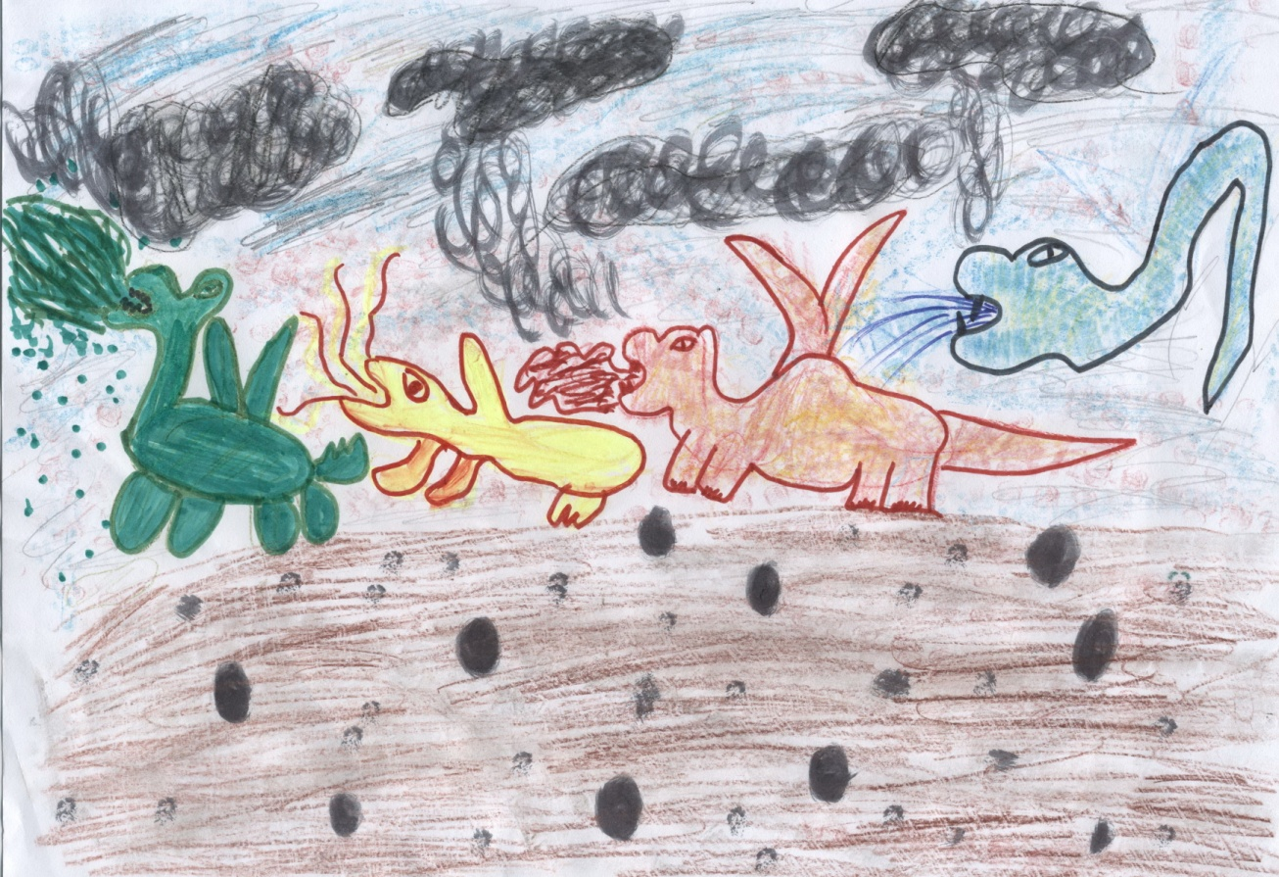
Иван брал волшебные шары, кричал заклинание «Имьби, тримьби, трям» и бросал шары в чудовищ. Драконы и чудовища каменели.

Не прошло и получаса, как осталось от страшных драконов и чудовищ только великое множество разбросанных по полю сражения камней. А тут и первые лучи солнца осветили счастливых людей теперь уже свободной страны.
Братья стали благодарить меня за помощь. А я ответил:
- Друзья для того и существуют, чтобы помогать друг другу в трудную минуту. Думаю, что и вы не откажетесь помочь мне вернуться домой.
- Конечно, только вот сделать это под силу только Блуму.
Я пожал всем руки, поблагодарил за всё и пошёл к Голубому волшебнику. Когда я попросил его помочь мне вернуться домой, он сказал:
- Выполню твою просьбу с превеликим удовольствием, ведь ты стал нам настоящим другом. Вот, держи шарик, он волшебный. Если захочешь вернуться, то скажи волшебные слова «Миб, виб, тиб», и в то же мгновение ты вновь окажешься у нас.
Я поблагодарил мага. Он сказал волшебные слова «Тимби, мимби, вимби!», и я оказался на своей улице, как будто ничего и не случилось. А вот волшебная коробочка куда-то исчезла. Зато в руке я крепко сжимал волшебный шарик.
Вот так, друг мой Вовка, и закончилась моя невероятная история. Понравилась ли она тебе? Если понравилась, то приезжай ко мне в гости поскорее, мы вместе отправимся в волшебную страну, и я познакомлю тебя с моими новыми друзьями.
До свидания!!!!!
С. Ошлань
9 июля 2018 года Твой друг Родион

PS. Знаешь, Вовка, во время путешествия я понял: классно, если у тебя есть настоящие друзья! А ты - мой настоящий верный друг!

Примечание. В работе использованы рисунки автора и раскрашены готовые рисунки из сети Интернет, подобранные по содержанию сказки.

Список источников информации

- Волшебник Блум. - Режим доступа: http://kartik.ru/wp-content/uploads/2017/04/volshebnik-raskraska-15330.jpg
- Иван. - Режим доступа: http://data14.i.gallery.ru/albums/gallery/122338-6eb00-41918027-m750x740-ubc43b.jpg
- Илья. – Режим доступа: https://fs00.infourok.ru/images/doc/27/34756/hello_html_45103bb3.jpg
- Тимофей. - Режим доступа: http://www.raskrasok.net/catalog0001/5598.gif

